招投标供应商抽签系统
专业版2.00

帮
助
文
档

通向软件[SOFTLEAD] 版权所有

招投标供应商抽签系统 专业版V2.00
帮助文档

运行环境

操作环境
Win98 / WinMe / Win2000 / WinXP / Win2003 / Win7 / Win8

系统要求
64M以上内存，10M以上磁盘剩余空间。

适用范围
需要经常进行招标的企事业单位

系统简介
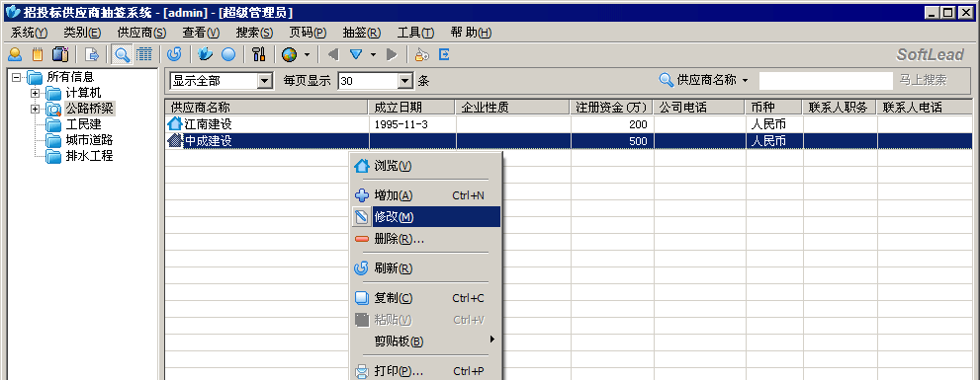
“招投标供应商抽签系统”是一款招投标过程中用于管理供应商信息、从供应商库中随机抽取供应商的实用软件。系统可以建立完善、合理的供应商库，易于管理，支持二级分类等功能，详细记录每个供应商的抽选次数、缺席次数及其参与的项目信息，支持从已有的Excel表格中导入供应商数据，可以将供应商的所有信息导出到Excel中。
系统可以方便地从供应商库中的按一定的条件随机抽取指定数量的供应商，支持供应商确认、补抽供应商等功能，满足了项目实际抽取供应商的要求。对历史抽签有很强的管理功能，支持多种模糊查询，从历史抽签工程生成报表、打印、导出到Excel中。系统用户分为三个等级，数据均具有较高的安全性。
系统还可以自定义抽签，比如上浮值、下浮值、小球、评标办法及各个不同地区和企事业招投标办法中涉及到需要抽签的地方，都可以使用本系统的自定义抽签功能完成。
系统适用于招投标中心、政府部门、交通、电力、金融、水利、港口、矿产、石油等多个行业的招投标过程。

V2.00新版特征

（一）增加“抽签小工具”
用户可自定义名称、签等，实现各种情况下抽签的需要，系统可以详细记录抽签历史记录。可设置为支持记忆功能，在下次重新进入系统时，恢复到上次的抽签状态，已抽取的不会被重复抽取。

（二）历史抽签
1、项目报表可进行更多的自定义，可对相关的列信息自定义，满足不同用户的实际需求。
2、项目信息，增加12个自定义的字段信息，且可以设置字段是否下拉列表框形式。
3、支持将历史抽签中的项目信息列表导出到Excel中。
4、严格控制权限，用户等级1的用户，只能看到和操作自己抽取的项目列表。

（三）其他改进
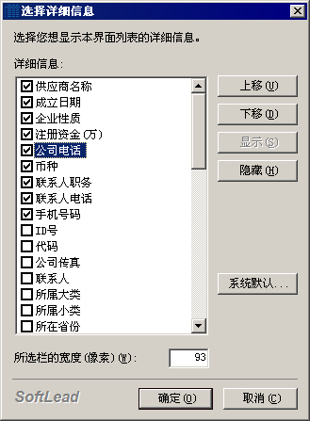
1、主界面、历史抽签、日志等界面， 可以选择列显示、列的顺序和宽度等。
2、系统自动记忆相关窗体的大小和位置。
3、大幅度优化主界面的读取速度。
4、抽签后，实现抽签界面自行关闭，再弹出历史抽签界面，解决旧版本中抽签后不能接着补抽的问题。
5、软件注册：不再关联机器码，用户更换电脑时，不必再申请注册文件，方便用户更换电脑。
6、导入数据：对“导入数据”的界面及向导方式进行修改，让用户更明晰。 加强了对导入数据标准Excel表格的严谨性设计。
7、问题反馈：改进了问题反馈的方式，可以直接在软件中主界面“帮助”菜单中反馈，也可以在日志中对“警示”或“错误”类信息反馈给开发商，以帮助开发商下次更新软件时解决问题。
8、修订了多处BUG。

初次使用指南

登录密码
默认用户admin的密码为空(在密码栏不要输入任何字符，直接点“确定”即可登录系统)。
登录系统后，建议立即删除默认的用户或更改默认用户的密码。建立新用户，最高等级用户建1-2个，由领导或专门负责供应商库的人员使用，进行相关的维护，密码尽量不要再为空，因为只有这样才能保障数据的安全性。
每个等级用户的具体权限请参见：系统登录--等级权限

建立供应商库
建立供应商库前首先要对供应商库的建立进行一些前期规划：
1、为了避免每次都输入相同的文字，可以在参数设置的“预定义”里预定义一些常用的企业性质、法人职务等字段（系统也在你输入供应商信息时自动记忆），这样只需进行选择即可。
3、如果你们以前已经有供应商库了，可以使用“系统”--“导入数据”功能，把你们旧的供应商库导入到本系统中来。具体步骤在系统的导入数据向导中已经说明。 系统支持二级分类功能，一个供应商必须属于一个大类或大类下面小类。类别可以通过系统菜单“类别”进行管理。
一旦建立好供应商库，你随时可以利用“系统”菜单下的“导出数据”功能将供应商信息导入到Excel中进行打印或用在其他地方。
注意：
1、在建立好供应商库后，一定要备份数据：可以通过“系统” --“备份数据”菜单进行。
2、最好是把备份文件保存到其他电脑或软盘、优盘、移动营盘上，这样当操作系统遇到灾难时挽救数据。
3、建议进行定期备份，例如每个月或半个月备份一次。
4、卸载软件前务必要进行数据备份。★
5、恢复数据点“系统” --“恢复数据”选择以前备份的备份文件即可。

系统名词释义
名词 | 释义
项目 | 每次抽签结果保存以后便是一个项目。
日志 | 系统运行的全部重要事项记录的过程，比如登录、退出、删除用户、系统出错等操作。
属性 | 所具有的某种特征，比如地区属性，研究方向等，可由用户自定义属性名称及属性值。

如何快速掌握
系统的帮助文件是很重要的学习文档，遇到麻烦的时候，在任何界面按F1键即可调出帮助文件。
每日一贴功能，可以显示一些使用技巧，如果选中“启动时显示”,则在你每次登录成功后会显示一条具体内容。

系统登录

用户、密码
用户必须输入正确的用户名和密码才可以使用本系统。
强烈建议建立用户的时候不要使用空密码，因为那样对系统数据的安全造成潜在危险。

自定义界面
我们提供了五张不同的图片供选择，在主界面点“界面”会弹出菜单，利用相关的菜单操作即可。如果用户想打造自己的界面，可以参照说明用PhotoShop等软件进行处理，覆盖掉你们不喜欢的图片即可。

用户管理
在主界面“系统”下可找到此菜单。在用户管理界面，鼠标右键可以弹出功能菜单，可以增加、删除用户，修改密码。用户管理和系统登录界面的用户名排列顺序是按照最近使用原则排序的，即最后登录的排在组前面。
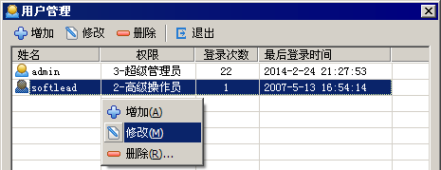

等级及权限
系统分三个等级，有着不同的权限。见下表：
等 级 | 权 限
1-初级操作员 | 只可以进行抽签、工程确认等操作，无法实现对供应商库进行维护，及其他主要数据维护操作。只能浏览、操作自己抽签的项目。
2-高级操作员 | 除删除日志、删除历史抽签、删除3级用户以、恢复数据外均可操作。
3-超级管理员 | 所有操作，包括创建用户、删除日志、删除历史抽签、恢复数据等。强烈建议：只建1-2个三级用户。

修改密码
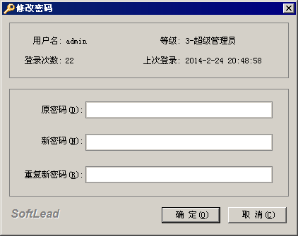
为了便于每个用户修改密码，点“系统”--“修改密码”即可进行密码的修改。

注销用户
“注销……”的主要用途是切换用户，可以利用快捷键Ctrl+L实现注销。

系统

备份数据
数据备份是非常非常重要的，一些大公司的数据都是同步备份到几公里外、另外一个城市甚至是另外一个国家，因为谁都无法预料到下面会发生什么事情--硬盘损坏、被盗、火灾、地震等一些不可抗因素。
供应商库和历史抽签库（在同一个文件里）虽然没那么重要，但是丢失所有数据，然后重新输入几百甚至几千个信息，无疑是一件痛苦而烦躁的事。
同时也建议各位用户在平时使用电脑时，注意备份一些重要的数据，可以用WinRar\WinZip等软件加密码压缩，用优盘、移动硬盘或刻录到光盘中多放几个地方。

恢复数据

系统出现故障，或因重新安装软件后，即可使用此功能将数据恢复到备份数据时的状态。

用高版本软件恢复低版本的数据时，系统将会自动识别，并自动进行相应的升级操作。

导入数据
从Excel中实现把已经存在的供应商信息导入到系统中。该功能是向系统的中增加供应商，对系统已有的供应商没有影响。请严格按导入数据向导进行操作。
在以下情况下建议您使用数据导入功能:
1、原先已经有Excel等格式的供应商信息文件。不想再重新输入供应商信息。
2、供应商数量比较多，很多资料重复较多，用本系统逐个输入工作量太大、不方便，希望在Excel中输入供应商信息，然后再转到本系统数据库。
Excel输入时必须严格按照系统模板的格式进行输入。如果已经存在Excel格式的数据了，可以竖行复制，然后粘贴到标准模板中。

导出数据
把供应商信息导入到Excel中，实现供应商信息打印、进行其他数据交换等。
如果在导出的过程中想停止继续导出，点“取消”即可。
注意：导出的数据格式与“导入数据”的标准格式不同，不能作为导入使用。

类别

增加
可以增加大类、小类或供应商。
如果想为某个大类增加一个小类，则需要首先在界面左侧树形结构中选中该大类或大类下的任何一个小类。

修改
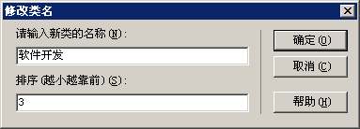
如上图，除了可以修改类别的名称，还可以修改类别的排列顺序，排序越小则越靠前。（大类排序和小类排序是分开的）

删除
如果某个大类或小类下的供应商没有被抽中过，即没有参与过项目，则允许将类别删除，否则不允许删除。删除之前系统将会系统您一次。

刷新
重新读取类别的名称并进行顺序排列。

全部展开
将所有大类下的小类都显示出来，树形结构完全展开。

全部收缩
将所有大类下的小类都隐藏出来，树形结构完全收缩。
Ctrl + 鼠标左键单击可以展开所有大类。
Alt + 鼠标左键单击可以收缩（隐藏）所有大类。

供应商

浏览
选中某个供应商后，点“浏览”菜单或鼠标左键双击，即可浏览该供应商的详细信息。
在浏览状态，点可查看上一个供应商的信息，点可查看下一个供应商的信息。

刷新
重新读取供应商信息。

复制粘贴
系统支持复制、粘贴供应商功能，在主界面中，选中一个或多个供应商，点鼠标右键，点“复制”，即可将供应商信息复制到系统的剪贴板中。可以通过菜单“编辑”--“剪贴板”--“查看”，来查看剪贴板中的内容，如果想清空剪贴板，点“清空”即可。
如果系统的剪贴板中已经有供应商信息，即可粘贴供应商信息到系统当前的供应商组中。

打印
选中某个供应商，鼠标右键，点“打印” ，系统即把供应商的详细信息导入到Excel表格中，可以进行打印等操作。

查看

热追踪
如果选中热追踪，那么当鼠标移动到某个记录上时，鼠标变为小手形状，颜色为纯蓝色，稍等片刻，鼠标下面的记录便会被自动选中。

显示网格线
选中此项，则供应商区域和其它一些类似的窗体都会显示淡灰色的网格线。

菜单风格
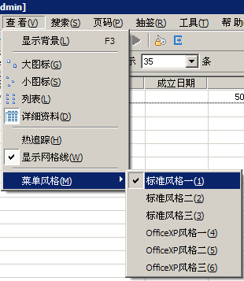
系统主界面及其他界面的菜单、右键快捷菜单的风格，共有六种供选择。

搜索

搜索条
点菜单“搜索”--“显示搜索条”（或点工具栏的按钮），可以显示或隐藏搜索条。可以设置每页显示的条数，在上图中“供应商名称”右面的三角，可以显示更多的搜索选项，点“马上搜索”（或回车键）即可进行搜索。
这里的搜索是基于左侧的类别搜索的基础上的，即这里的搜索是对左侧类别搜索后的进一步搜索。

高级搜索
点菜单“搜索”--“高级搜索”即可显示出如上图所示的高级搜索选项，可以进行复杂的搜索，各个搜索条件之间的关系是“而且”的关系，即需要符合设定的所有条件才会被搜索出来。

抽签

符合条件
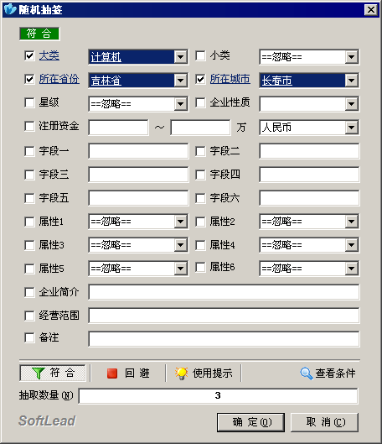
符合性条件指的是只有符合这些条件才有可能被选中。

回避条件
如果供应商符合拒绝性条件，则该供应商一定不会被抽中，拒绝性条件有限于符合性条件，即如果一个供应商既满足符合性条件，又满足拒绝性条件，则该供应商不可能会被抽中。

技巧提示
1、回避优先于符合条件，即如果选择的符合条件有“广东”，回避也有“广东”，则最后抽取的供应商中不会属于“广东”。
2、可以多次进行抽取（补抽），如果想抽取2个广州，3个珠海，则可以先抽2个广州，然后补抽（请参见“历史抽签”）3个珠海，这样就实现了多比较复杂的抽取。
3、企业简介、经营范围、备注都是按照包含进行匹配，即只要此字段中包含了输入的条件中的字符，该条件即为有效的条件。
4、点“查看条件”可以查看到选择的抽签条件。
5、“注册资金”使用了上限和下限进行限定条件，如果上限为空则即不限定上限；如果下限为空，则不限定下限。“注册资金”包括输入的那个数值，即按 >= 或 <= 进行匹配。

项目保存
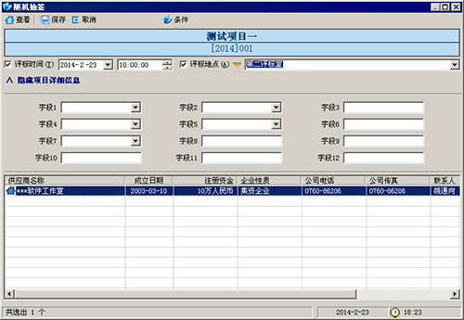
1、在“电脑随机抽取结果”窗体中，填写项目编号、项目名称、[评标地点、评标时间]保存即可，也可用 快接键 Ctrl+S ； 如果不想保存，点“取消”或按ESC键即可。
2、在评标时间后点鼠标左键，会弹出日期选择器，双击相应的日期或确定即可。
3、在评标地点后点鼠标左键，会弹出参数设置窗体，可以修改或增加评标地点预定义。
4、此时仍然可以点工具栏中“条件”来查看抽签条件。
5、选中某个供应商，然后点工具栏“查看”可以查看该供应商的详细信息，以便核实抽签的结果是否符合要求。
6、 点“隐藏/显示项目详细信息”，可以设置是否显示12个自定义的项目字段信息，字段的名称、是否为下拉列表框方式，可以在主界面“工具”--“参数设置”里进行设置。

抽签小工具

说明
可自定义名称、签等，实现各种情况下抽签的需要。
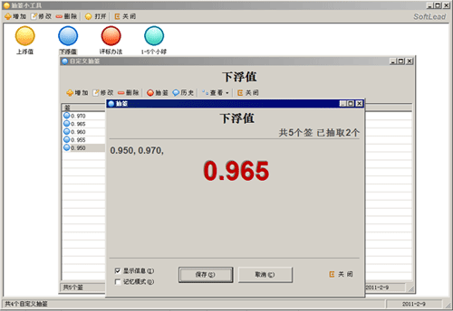

使用步骤
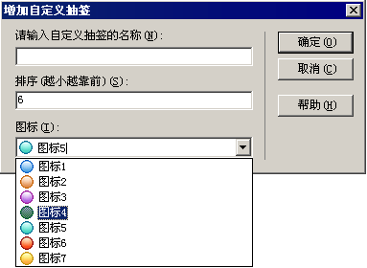
1、 首先在“抽签小工具”的主界面上，增加一个名称，作为该自定义抽签的名字。排序越小则位置越靠前，增加时默认是显示到最后一个。另外可对图标进行选择。
2、选择某个自定义抽签，点工具栏的“打开”，进入如下界面。可以对该抽签具体的签进行增加、修改或删除。
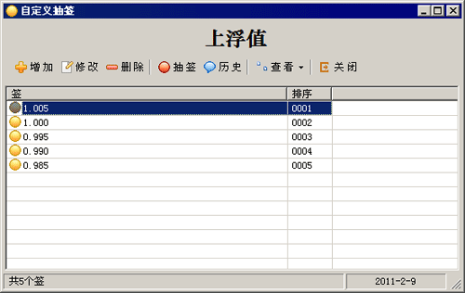
点工具栏“抽签” 进入抽签界面。点工具栏“历史”对抽签历史进行查看。
3、抽签界面中“记忆模式”复选框，如果选中该选项，则系统将记忆住当前已抽取的签，下次重新运行抽签时可自动恢复到上次的状态。如果不选中，则系统退出抽签界面后就失去了抽签状态（已保存的抽签结果仍会保存在历史记录中）。
“记忆模式”是针对每个自定义抽签而设定的。用户等级为1时不能进行更改“记忆模式”，需要权限2或3的用户进行更改。
“显示信息”复选框，如果选中，则信息滚动时将使用该自定义抽签中所有的签进行随机滚动显示，如果不选中，则使用“*”等字符进行滚动。该设置不针对某个自定义抽签。

历史抽签

搜索
类似于主界面，点菜单“搜索”--“显示搜索条”（或点工具栏的按钮），可以显示或隐藏搜索条。可以设置每页显示的条数，在上图中“项目名称”右面的三角，可以显示更多的搜索选项，点“马上搜索”（或回车键）即可进行搜索。
点菜单“搜索”--“高级搜索”即可显示出如上图所示的高级搜索选项，可以进行复杂的搜索，各个搜索条件之间的关系是“而且”的关系，即需要符合设定的所有条件才会被搜索出来。

分页显示
为了读取速度以及查看方便，你可以在主窗体下的“工具”下的“参数设置”里自定义每页显示的项目数。利用“上一页”“下一页”“输入页码”可以查看相应的页。

图标含义
图标 | 含义
 | 未归档
 | 已归档

供应商确认
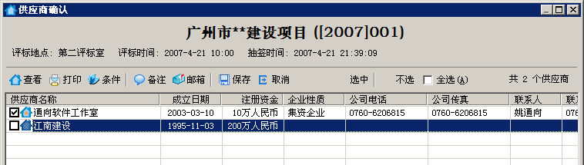
如果某些供应商已被确认可以进行出席，则可以确认他，选中（鼠标左键双击），最后保存即可。如果图标未蓝色，则表示该供应商未被确认，为红色则表示该供应商已经被确认。
供应商确认的过程中，可点“备注”添加该项目的备注信息，可将某供应商无法到场等信息记录在其中。如果想查看（打印）被选中的某位供应商的详细信息，点工具栏相应的按钮即可。
选中某个供应商，点“条件”可以查看其被抽中时的条件。

补抽供应商
如果抽取的供应商有些不能被确认，需要增加一些，利用“补抽供应商”功能即可。注意：已经被确认的项目无法再补抽供应商。

修改项目
如果需要修改评标地点、时间、项目编号、项目名程可以利用此功能。
注意：已经被归档的项目无法再被修改。

项目归档
项目归档后，此项目即进入封锁状态，不允许修改、补抽，一二等级的用户无法删除它（可以生成报表、打印）。
一二等级的用户在评标时间前无法项目归档。
补抽、修改项目、删除项目等都会写到日志中。

报表及设置
系统可以生报表到Excel中，Excel的模板可以进行稍微的调整和修改。
如果某个供应商未被确认，导出到Excel中，则该供应商姓名的颜色为蓝色，而且中间有删除线。
如果不想显示未被确认的供应商，则在“报表设置”下，不选中“报表中包含未被确认的供应商”即可。
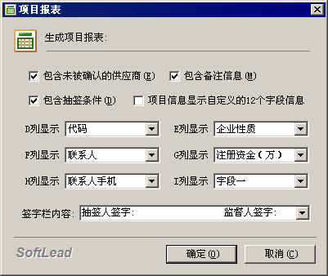
在报表中可以将备注信息反映出来，在“报表设置”下，选中“报表中包含备注信息”即可。

技巧提示
鼠标双击默认的动作是“确认供应商”，每个用户可根据实际情况在主截面菜单“工具”--“参数设置”中进行设置此动作。
把鼠标移动到右上角，“第*页 | 共*页”上面片刻，可以显示更详细的信息，鼠标左键双击可以弹出消息对话框显示详细信息。

工具

记事本
调用Windows自带的记事本工具（NotePad）

计算器
调用Windows自带的计算器工具

日历
显示六个月的日历。

供应商统计
统计系统的供应商总数，供应商类别个数及每个供应商类别中的供应商数等。
点“导出”，可以将统计结果导出到WORD中。

生成邮件地址列表
将当前搜索到的供应商的邮件地址全部列到一起，以便调用邮件客户端默认软件(Foxmail\OutLook等)给有E-mail地址的供应商发送邮件。
点“改变格式”可以对格式进行改变（去掉或显示供应商名称）。点“发送邮件”，可以调用客户端软件写邮件。

参数设置

软件标题
主窗体标题，比如***公司***系统，你可以自定义。

个性化
每个用户单独使用的设置，不会影响到其他用户。
主窗体启动后显示信息：默认为“供应商列表，如果设置为“背景图片”，则登录成功进入主界面后，无法看到供应商类别及列表，只能看到一背景图片，可以利用“查看”--“显示背景”在供应商列表和背景图片之间切换。
历史抽签双击触发事件：在历史抽签中鼠标左键将会触发的事件，默认为“确认供应商”，可以在此设置为其他动作。

自定义字段
供应商信息允许由用户自定义自段名称（共六个），以便适应公司的实际需求。

基础数据预定义
可以在这里设置常用的基础数据（比如评标地点、企业性质、法人职务、联系人职务等），避免在建立供应商库时每次都输入相同的文字。
鼠标右键弹出功能菜单，实现增加、修改、删除。

供应商属性
用户可以根据自己的需要设置六个供应商属性(也可以不设置)。
鼠标右键弹出功能菜单。
用鼠标点击“属性1”等文字区域可以修改属性名称。

省份城市
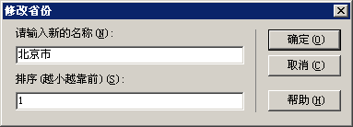
省份城市是供应商的地区属性选择，可在这里进行设置，如上图所示。
“刷新” 重新读取省份城市信息。“展开” 全部展开省份下面的市。“收缩” 全部隐藏省份下面的市。Ctrl + 鼠标左键单击可以展开所有省份。Alt + 鼠标左键单击可以收缩（隐藏）所有省份。
在修改省份或城市时，如上图，可以设置其排列顺序，排序越小越靠前。
省份和城市是单独排序的。

日志

图标含义
图标 | 含义
 | 一般性的信息，平时不需要过分关注。
 | 普通的警告，需要进行一定的关注。
 | 系统在执行相关的功能时，出现了错误或发生了意外情况，需要特别注意，必要时请向通向软件发送错误的详细信息，以便查出是何种错误。

查看
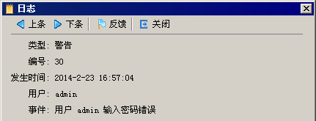
选中某个日志后，点“查看”可看到该条日志的详细信息。
点“上条”、“下条”可以查看上一条日志和下一条日志。
点关闭或按ESC键可退出查看界面。

搜索
点“搜索”显示、隐藏搜索工具栏。可以设置每页显示的条数，在上图中“用户名”右面的三角，可以显示更多的搜索选项，点“马上搜索”（或回车键）即可进行搜索。
按 Ctrl+F 或 点搜索条右面的三角形，点“高级搜索”，即可进行如上图所示的高级搜索。

删除
只有最高等级（3-超级管理员）的用户才具有此权限，支持多选功能。

导出数据
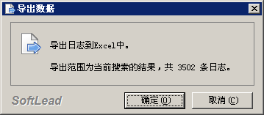
点“导出”，可以出现如上图的界面，点“确定”即可将当前搜索的日志导出到Excel中。

技巧提示
把鼠标移动到右上角，“第*页 | 共*页”上面片刻，可以显示更详细的信息，鼠标左键双击可以弹出消息对话框显示详细信息。
鼠标右键可弹出快捷菜单。

帮助系列

帮助
任何窗体按F1调出帮助文件，并可以直接跳到相应的主题。

日有所进
让您每天学到一个新的技巧，更好地掌握本系统。

Word文档
考虑到许多用户不喜欢看电脑上的帮助文件，所以我们特意准备了Word格式的系统简介、帮助文件和每日一贴，用户只要打印出来查看即可。

在线支持
访问本系统的支持网站、最新消息、最新版本等信息，检测本系统的最新版本及发布时间。

问题反馈
向开发商反馈相关信息，以便下个版本中给予解决。
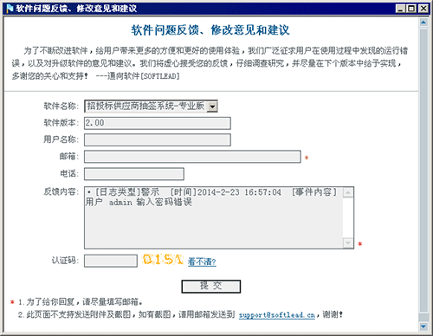

软件注册
填写向我们购买的注册码，成为正式用户，获得免费升级的权利。

最新公告
从开发者网站获取该软件的最新公告信息。

检测新版本
从开发者网站获取该软件的最新版本号及发布时间等。

关于
查看软件版本、开发者信息等。

常见问题
说明：
以下为本软件的一些常见问题，您可以经常访问 www.softlead.cn ，以便获取最新的信息。其它未提及的问题，可以通过网站上公布的电子邮件/QQ/电话等方式与我们联系

加密狗常见问题解答
- 问：什么是加密狗？
答：“招投标供应商抽签系统”使用的"加密狗"是一种插在计算机USB插口上的硬件设备。软件用于检测是否为正版合法用户，如果没有加密狗，软件将不能正常执行。
- 问：什么是 USB 接口，它有何优点？
答：USB 接口的含义是通用串行总线，英文全称是 Universal Serial Bus 。是一种新的接口标准。 USB 接口设备的优点是即插即用、支持热插拔、传输速度快、可通过扩展连接多个 USB 设备，不用担心 USB 加密狗与打印机等外设的冲突。
- 问：为什么我的 USB 加密狗插上后显示未知设备？
答：一般是有干扰或是接触不良，重新插入即可。请尝试多换一个插口进行尝试。
- 问：找不到 USB 加密狗的问题？
答：根据 USB 加密狗上灯的状态也可以判断出问题：如果长亮说明正常，如果每秒闪烁 1 次说明没有安装驱动程序或 USB 口有问题；如果闪烁是其它状态则说明加密狗损坏；如果灯不亮而且系统提示“找到 USB 设备”则是加密狗损坏，否则可能接触不良或 USB 口有问题。 判断 USB 口好坏的办法是，第一次插入加密狗的时候，系统会提示“找到 USB 设备”并安装驱动程序，如果没有则说明 USB 口有问题，可能是没有正确安装 USB 主机控制器的驱动程序或在 COMS SETUP 中禁止了 USB 功能或主板的 USB 口有硬件故障。如果有其它 USB 设备（如 USB 鼠标）也可以试一下，来判断 USB 口的好坏。
- 问：在Windows98下，加密狗插上后不能自动加载驱动，必须手动安装，为什么?
答：当先插锁而后安装驱动程序，则不能自动搜索硬件设备，需手工指定驱动程序路径，如果要系统自动对硬件进行注册，需重新起动计算机。有的机器如果插上优盘也找不到可能是操作系统原因，建议重新安装操作系统。 Windows98加密狗驱动在安装目录下的“Win98-HID”目录下，也可以到SOFTLEAD网站下载：http://www.softlead.cn/other/Win98-HID.zip
- 问：加密狗的保修期是多长时间？ 保修期内加密狗损坏如何处理？
答：SOFTLEAD使用的是质量较好的加密狗，损坏率只有千分之五。加密狗的保修期为一年，自SOFTLEAD邮寄加密狗之日计算，SOFTLEAD收到损坏的加密狗后，将立刻给您邮寄新的加密狗。保修期间，如果加密狗不是人为破坏的（人为破坏是指：外壳破损、芯片破损、USB插头破损），重新邮寄加密狗是免费的，邮费各自负责（建议邮寄时使用快递方式，防止丢失），如果是人为损坏，则按下面一个问题--“加密狗过了保修期损坏了”的答案处理。
- 问：如果加密狗过了保修期损坏了，如何处理？
答：过了保修期之后，如果加密狗损坏，首先要把损坏的加密狗寄给SOFTLEAD，同时要向SOFTLEAD支付加密狗及邮寄新加密狗的成本费，费用合计为贰佰圆(￥200.00)，此价格包含发票，以快递方式寄出。特别说明的两点：
① 如果看不清机身编号、机身编号与分发时的号码不相符的，SOFTLEAD则不承认加密狗的合法性，不给予处理。将按照下一个问题---“加密狗丢失”的答案进行处理。
② 随着物价的上涨，不排除成本费用稍微增多的可能，具体以网站上公布的费用为准。
- 问：如果加密狗丢失了，如何处理？
答：如果加密狗丢失，则必须重新购买软件。所以，请务必保存好加密狗。
- 问：有了加密狗是否可以随意在任何一台电脑上安装、使用本系统？
答：不限制，本系统使用加密狗验证用户是否为合法用户，一个加密狗可以插入在不同电脑上使用，不过同时只能在插了加密狗的电脑上使用。

软件注册常见问题解答

- 问：注册有什么好处呢？
答：该软件没有经过注册的版本是无法正常使用的，注册后主要可以获得以下的服务和好处：① 可以使用软件的所有功能。 ② 两年内免费升级该软件。③ 免费得到永久的技术支持。
- 问：如果以后该软件的注册费提高，注册用户还要补交费用吗？
答：凡是注册过的用户两年内（从付款之日起）可以免费升级到最新版本，注册时请在订单中填写真实有效的E-MAIL地址、电话号码等信息（我们严格为您保密相关信息），注册码传送和以后的升级信息通知需要用到这些相关的信息。
- 问：购买一套软件只能用在一台电脑上吗？
答：不限制，本系统使用加密狗验证用户是否为合法用户，一个加密狗可以插入在不同电脑上使用，不过同时只能在插了加密狗的电脑上使用。
如果您有两台电脑需要同时运行该软件的需求，则需要购买2套软件，对于同时购买2套软件的客户，我们会给予适当的优惠。
- 问：如果想注册，通常需要几天时间才能完成？
答：注册分为两种方式（具体参见http://www.softlead.cn/buy/ ）：
一是直接汇款的方式。如果通过银行的同行转帐的方式，帐款一般当天可以收到。建议您汇款、填好订单后，尽快通过电话联系我们，我们当天就会给予确认，最迟第二天以快递的方式向您发出正式版软件光盘、加密狗、发票和纸质用户手册。快递正常情况下2-3天可以到达大部分城市。
二是通过注册中心汇款。是通过共享软件权威注册站点--“中国共享软件注册中心”填写订单、汇款，支持的支付方式更多（如果您想通过公对公的汇款，则必须选择这种注册方式），注册中心的收款速度相对较慢，尤其是公对公有可能要3-5个工作日才能到帐。注册中心收到您的汇款后会通知我们，我们最迟会在第二天以快递的方式向您发出正式版软件光盘、加密狗、及纸质用户手册，发票由“中国共享软件注册中心”开具并邮寄给您。
- 问：可以提供发票吗？
答：如果您想要发票的话，通过注册方法一和方法二均可以，两种方式都只提供普通销售发票，不能提供增值税发票。方法一：SOFTLEAD会将发票随光盘、加密狗、用户手册等一起寄送到您填写的联系地址。方法二：通过“中国共享软件注册中心”进行注册，您需要多汇15元的发票递送费，注册中心将会向您提供发票。

软件使用常见问题解答

- 问：为什么启动软件时显示“NULL”错误，而且“帮助”--“软件注册”中的机器码为空？
答：此种情况说明你的电脑的操作系统可能是用通用的Ghost版本安装的，这种方式安装的系统无法正确识别相关的硬件，安装也不完全，在使用操作系统的某些功能或其它软件也容易出现莫名其秒的错误。解决办法：备份相关的数据及程序，重新全新安装操作系统，然后再安装相关的软件及本系统，问题即可解决。建议安装好所有的软件之后，再做个本机的Ghost，这样针对你本机的Ghost文件以后在机器出现问题时，进行还原就不会有类似的问题了。
- 问：为什么XP系统中无法进入到登录界面，闪一下“Loading”就关闭了？
答：这种情况很少，是操作系统的原因，我们在发布前在多种不同的操作系统都进行了测试，都可以正常运行。 出现这种情况，说明您的操作系统缺少了相应的文件或操作系统中的相关文件不正确，这种情况排查具体原因很难，建议重新安装操作系统或使用其它电脑尝试。
- 问：安装软件时，为什么会提示“无法写入注册表……”
答：这个应该是您电脑注册表被管理员禁用了，因为安装的时候要向注册表中写入一些信息，是为了以后能够卸载已安装的组件。解决方法：以管理员的身份登录Windows安装即可。
- 问：我想自己设计登录界面的背景图片，怎么办？
答：具体请参考安装目录的Support\Pic\目录下有相关的说明及示例图片。
  - 请把图片大小设置为348*223象素。
  - 保存为me_Pic_*.jpg,然后把相应图片覆盖。
  - 请勿随便打开、修改Support目录下的任何其它文件，否则软件可能无法正常使用或会丢失数据。
  - 系统默认有九张图片，系统设计时已经进行了相应的代码处理，如果更换了图片，可能用户名栏、密码框颜色与背景等不匹配。
- 问：卸载可以把本软件的写到电脑里的文件全部删除吗？
答：卸载软件时请关闭“招投标供应商抽签系统”。安装时写入的文件基本上都可以删除的(除主数据文件外)。卸载软件后主要的数据文件“CQ_Suppilier.DLL”并未被删除，如果下次把系统再安装到该目录下，系统会自动备份该数据文件并提示您进行恢复，即使这样，我们还是强烈建议您：卸载软件前一定要进行一次数据备份（方法是：主界面点“系统”-“软件备份”），并将备份文件存储到其它电脑或移动存储设备中。
- 问：为什么系统生成报表时错误?
答：系统生成的报表都是导出到Excel表格中的，所以您的系统必须要先安装 Microsoft Office 办公软件中的 Excel 软件。
- 问：可以修改Excel报表中的一些格式吗？
答：历史抽签报表在生成时会有一个对话框，对常用的报表参数进行了设置，可满足一般情况下的需求。您也可以在安装目录“\Support\MOD\”目录下，修改报表的模板，更改文字大小、页边距、页眉、页脚等信息。注意：如果不了解Excel模板的作用和修改方法，请勿随便修改，否则软件可能无法正常运行。
- Windows7（Win7）64位系统，登录界面显示“Comdlg32.ocx或其附件之一不能正确注册：一个文件丢失或无效”?
答：先把需要注册的控件comdlg32.ocx复制到“C:\Windows\System32”路径下，然后点桌面左下角“开始”-“所有程序”-“附件”-右键命令提示符-选择以管理员身份运行，打开DOS界面后，输入“regsvr32 comdlg32.ocx”并回车，即可注册成功。如还未解决，请在百度中搜索“win7控件注册失败解决方案”找更详细的说明。
- Windows7（Win7）登录时显示没有权限或更新错误?
答：可能是系统的安装目录没有获取win7当前用户对该文件夹的写入权限导致。请选中安装目录（比如C:\Program Files\招投标供应商抽签系统），右键弹出菜单，点“属性”，点“安全”，把当前用户的权限设置为所有权限即可。

工具栏
可以用鼠标移动到相应的图标上，片刻即可显示提示信息。

主窗体工具栏

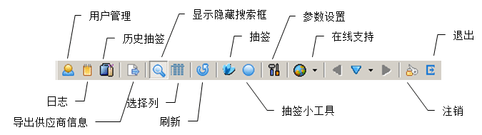

历史抽签工具栏
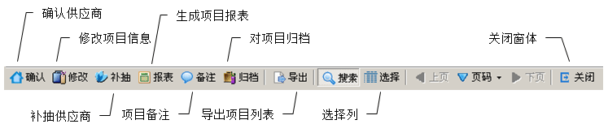

快捷键

主界面快捷键
获得焦点者 | 快捷键 | 功能说明
任何 | Ctrl+G | 日志管理
任何 | Ctrl+H | 历史抽签管理
任何 | Ctrl+L | 注销系统
任何 | Ctrl+N | 增加供应商
任何 | Ctrl+C | 复制选中的供应商
任何 | Ctrl+B | 查看剪贴板中的信息
任何 | Ctrl+V | 粘贴供应商
任何 | Ctrl+P | 将当前选中的供应商信息导出到Excel中，以便打印
任何 | F3 | 显示背景/显示供应商列表
任何 | Ctrl+F | 高级搜索
任何 | Ctrl+S | 显示/隐藏搜索条
任何 | Ctrl+I | 输入页码
任何 | F5 | 随机抽签
任何 | Ctrl+T | 供应商统计
任何 | Ctrl+E | 生成供应商邮件列表
任何 | Ctrl+D | 参数设置
任何 | F1 | 帮助
左侧类别管理区 | F2 | 修改类别
左侧类别管理区 | Delete/Del | 删除类别
左侧类别管理区 | Ctrl+鼠标左单击 | 展开所有大类
左侧类别管理区 | Alt+鼠标左单击 | 收缩所有大类
右侧供应商列表区 | 回车键 | 浏览供应商信息
右侧供应商列表区 | 鼠标左键双击 | 浏览供应商信息
右侧供应商列表区 | F2 | 修改供应商
右侧供应商列表区 | Delete/Del | 删除供应商
右侧供应商列表区 | Ctrl+A | 全选当前页的供应商
搜索条文本输入框 | 回车键 | 立即进行搜索
搜索条文本输入框 | ESC | 清空搜索框

日志界面快捷键
获得焦点者 | 快捷键 | 功能说明
日志列表区 | 鼠标左键双击 | 查看日志详细信息
日志列表区 | 回车键 | 查看日志详细信息
日志列表区 | Esc | 退出日志
日志列表区 | Ctrl+A | 选中所有的当前页的日志
日志列表区 | Delete/Del | 删除选中的日志
任何 | F1 | 显示帮助主题
任何 | F5 | 刷新日志
任何 | Alt+--> | 下一页
任何 | Alt+<-- | 上一页
任何 | Ctrl+--> | 下一页
任何 | Ctrl+<-- | 上一页
任何 | Ctrl+Home | 首页
任何 | Ctrl+End | 末页
任何 | Ctrl+I | 输入页码
任何 | Ctrl+F | 高级搜索
任何 | Ctrl+S | 显示/隐藏搜索条
搜索条文本输入框 | 回车键 | 立即进行搜索
搜索条文本输入框 | ESC | 清空搜索框

历史抽签界面快捷键
获得焦点者 | 快捷键 | 功能说明
历史抽签列表区 | 鼠标左键双击 | 默认为确认供应商，可以在参数设置中修改
历史抽签列表区 | 回车键 | 等同于鼠标左键双击
历史抽签列表区 | Esc | 退出
历史抽签列表区 | Delete/Del | 删除选中的项目
任何 | Alt+--> | 下一页
任何 | Alt+<-- | 上一页
任何 | Ctrl+--> | 下一页
任何 | Ctrl+<-- | 上一页
任何 | Ctrl+Home | 首页
任何 | Ctrl+End | 末页
任何 | Ctrl+I | 输入页码
任何 | Ctrl+F | 高级搜索
任何 | Ctrl+S | 显示/隐藏搜索条
任何 | F1 | 显示帮助主题
搜索条文本输入框 | 回车键 | 立即进行搜索
搜索条文本输入框 | ESC | 清空搜索框

其他通用快捷键
快捷键 | 功能说明
F1 | 显示当前界面对应的帮助主题
ESC | 退出当前界面 / 触发“取消”按钮
回车键 | 触发“确定”按钮
鼠标右键单击 | 弹出快捷菜单
Tab | 相邻的下一个文本框、按钮等获得焦点

技巧提示
在使用本帮助文件的过程中，如果您想马上找到你想要的关键词，可以在右面主要文字显示区获得焦点后（用鼠标点击一下即可使其获得焦点）利用Ctrl+F键，查找本页的文字，与在IE浏览器中利用Ctrl+F的效果功能是一样的。
常利用鼠标右键、工具栏和快捷键，可以加快操作的速度，提高工作效率。
在系统的任何界面，都可以按 F1键 来获取本界面相关的帮助主题。

关于注册

注册好处
未注册，系统某些功能不能使用。注册后，享受免费技术支持和免费升级的权利！

注册费用
具体参见网站信息，或直接向我们咨询。

注册方法
注册方法：
方法一：到http://www.softlead.cn/regi /去填写订单，然后直接向我们汇款。我们收到汇款后，会在第一时间内给您们发送注册码，随后将发票寄给您。
方法二：通过“中国共享软件注册中心”进行注册---在注册中心网站填写软件订单、付款，在您递交了5元的发票递送费后，“中国共享软件注册中心”会向你们提供发票。
具体说明请参见我们的网站软件注册页面。
如果需要其他功能，可以与我们联系进行磋商编写适合您们的专用软件。

关于

开发商：通向软件[SOFTLEAD]
网 站：www.softlead.cn
销售有关：sales#softlead.cn（将#替换成@）
技术支持：support#softlead.cn（将#替换成@）
其他更详细的信息请登录网站获取。

